LT-31012018-La Suisse, leader en intelligence artificielle et LT-31012018-Marcel Salathé: «Le machine learning ne concerne pas qu'Apple ou Google»

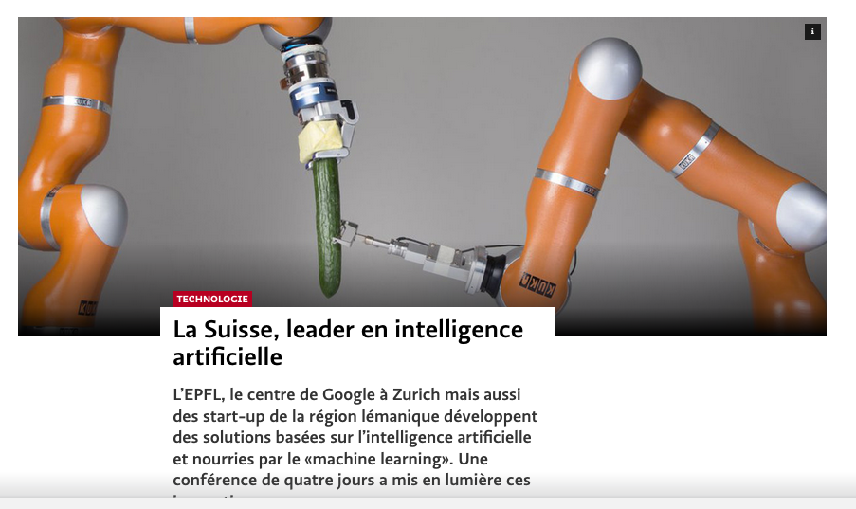
L’EPFL, le centre de Google à Zurich mais aussi des start-up de la région lémanique développent des solutions basées sur l’intelligence artificielle et nourries par le «machine learning». Une conférence de quatre jours a mis en lumière ces innovations
C’est un robot capable d’attraper en vol une raquette de tennis. C’est un service qui répond automatiquement aux e-mails reçus sur son smartphone. C’est un système qui surveille avec précision, depuis le ciel, des milliers d’hectares de plantation de canne à sucre. Ces trois innovations ont en commun d’intégrer des systèmes d’intelligence artificielle. Mais aussi d’être développées en Suisse, notamment à l’EPFL.
De samedi à mardi 30 janvier, la haute école accueillait la deuxième édition des Applied Machine Learning Days. Un nom technique pour une conférence destinée à des jeunes spécialistes en code informatique? Oui, à voir comment les 1200 participants étaient captivés par des sessions de haut vol. Mais aussi l’occasion de découvrir comment la Suisse est aujourd’hui à la pointe en intelligence artificielle, via les robots développés à l’EPFL, les services créés par Google à Zurich et les systèmes d’analyse d’images de plantations programmés par la start-up Gamaya, basée à Lausanne.
Lire aussi: Et si l’intelligence artificielle était déjà hors de contrôle?
Cette intelligence artificielle est basée sur le «machine learning». Un terme technique pour une réalité résumée en une phrase: l’idée est de faire ingérer à des algorithmes de gigantesques masses de données pour que les machines puissent prendre par elles-mêmes des décisions. Mais aussi apprendre de leurs erreurs pour progresser. Et ensuite réaliser des tâches de manière nettement plus efficace que les humains.

Attraper une bouteille d’eau
C’est dans les laboratoires d’Aude Billard, au cœur de l’EPFL, que se trouvent sans doute les avancées les plus parlantes en «machine learning». Oratrice lors de la conférence, la directrice du Laboratoire d’algorithmes et systèmes d’apprentissage a montré comment des robots peuvent directement apprendre des humains. «Nous sommes aujourd’hui capables de créer des machines qui vont non seulement s’adapter à leur environnement, mais aussi imiter les humains pour faire aussi bien qu’eux, et même mieux.»
Lire aussi: Marcel Salathé: «Le machine learning ne concerne pas qu'Apple ou Google»
Bardé de capteurs, un petit robot peut ainsi petit à petit apprendre à jouer au golf avec un étudiant qui lui indique le geste à faire. Il y a aussi ce bras articulé capable d’attraper une raquette de tennis qu’un humain lui lance, et même une bouteille à moitié remplie. Ou ce robot qui a appris à utiliser une catapulte – «un geste très complexe, puisqu’il faut doser sa force, tenir compte du recul, calculer la distance… Nous avons aussi réussi à faire travailler ensemble deux bras articulés, capables de se coordonner pour attraper une barre flexible», poursuit Aude Billard.
Pour quelles applications pratiques? «Dans certaines usines de pointe, des robots et des humains peuvent ainsi collaborer en manipulant des matériaux dangereux, ce qui requiert une précision extrême. Nous progressons vite dans ce domaine, avec bien sûr pour but d’éviter que le robot ne blesse un humain.»

Prédire le rendement de cultures
Gamaya, spin-off de l’EPFL, utilise quant à elle l’intelligence artificielle pour un autre but: l’amélioration de la gestion des cultures. La société a développé des algorithmes capables d’analyser des images aériennes, notamment de satellites, combinées avec des données de stations au sol. «Prenez la canne à sucre, qui couvre aujourd’hui 26 millions d’hectares, soit six fois la Suisse. Ce marché et gigantesque. Et nous avons développé un système qui montre l’état de croissance des plants, qui détecte l’érosion des sols, qui alerte lorsque des maladies sont détectées et qui est même capable de prédire le rendement de chaque parcelle», affirme Yosef Akhtman. Pour le fondateur et directeur de Gamaya, l’intelligence artificielle n’en est qu’à ses débuts. «L’environnement et l’agriculture sont des domaines extraordinairement complexes, avec des données très difficiles à récolter. Mais une fois qu’on les possède et qu’on sait les utiliser, les applications peuvent être d’une incroyable utilité.»
Lire aussi: En Suisse, l'intelligence artificielle est devenue omniprésente
Le «machine learning» n’est pas que l’apanage des start-up. Bühler, basé à Saint-Gall, est un géant de l’industrie mécanique, avec plus de 10 000 employés et 2,45 milliards de francs de chiffre d’affaires. Ses machines traitent 60% du blé produit à l’échelle mondial destiné à devenir de la farine, mais aussi 30% du riz produit sur la planète. «Nous utilisons le «machine learning» pour que nos trieuses puissent mieux séparer, par exemple, les grains de café de petits déchets tels des tiges ou des petits bouts de plastique, explique Alison Michan, «data scientist» au sein de Bühler. Nos machines peuvent reconnaître les objets par leur couleur, mais aussi leur forme. Cela permet d’augmenter sensiblement la productivité.» Bühler possède un accord avec l’EPFL et l’EPFZ pour utiliser les services de leur Swiss Data Science Center, un centre de données dans la région de Berne.

Suggestion d’applications
A quelques kilomètres du siège de Bühler, au cœur de Zurich, une autre société utilise l’intelligence artificielle pour ses services: Google. La multinationale américaine y possède son plus grand centre de recherche hors des Etats-Unis, fort de 2400 employés. C’est là où travaille Jeremiah Harmsen, «Lead Applied Machine Learning» au sein de Google. «La mission de mon équipe est de diffuser cette technologie pour un maximum de services au sein de l’entreprise.»
A Zurich, les exemples ne manquent pas. Les équipes de Google ont développé des services de réponse automatique à certains e-mails. Ils ont créé un service de reconnaissance de l’écriture manuscrite sur smartphone. «Nous utilisons aussi l’intelligence artificielle pour proposer aux internautes des applications qu’ils pourraient aimer, en fonction de celles déjà téléchargées. En combinant deux systèmes différents de «machine learning», on parvient à une hausse de 4% des téléchargements.» Et comme le dit Jeremiah Harmsen, avec une base de plus de 2 milliards d’utilisateurs de téléphones Android de Google, ces 4% font une différence…

LT-31012018-Marcel Salathé: «Le machine learning ne concerne pas qu'Apple ou Google»

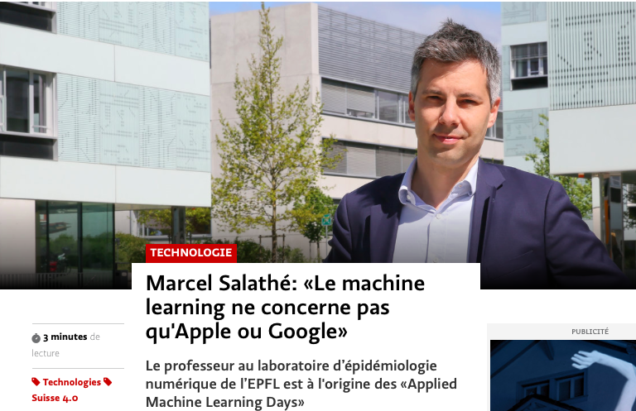
Le professeur au laboratoire d’épidémiologie numérique de l’EPFL est à l'origine des «Applied Machine Learning Days»
Professeur au laboratoire d’épidémiologie numérique de l’EPFL, Marcel Salathé utilise depuis longtemps le «machine learning» pour analyser les réseaux sociaux.
Le Temps: Comment l’EPFL est-elle positionnée dans le machine learning?
Marcel Salathé: Nous sommes bien placés, mais nous pouvons faire encore mieux. Nous avons des facultés de classe mondiale dans ce domaine. Désormais notre but est de faire davantage. Cela ne concerne que l’informatique et il y a des applications dans de nombreux domaines. Par exemple, j’utilise le machine learning dans le domaine de la santé. Nous travaillons sur de vastes bases de données provenant par exemple de Twitter, et cette tâche serait impossible à accomplir sans le machine learning. Tous les résultats que nous obtenons, c’est grâce à cette technologie.
Lire aussi: La Suisse, leader en intelligence artificielle
Peut-on imaginer que le machine learning va apparaître dans tous les cursus proposés par l’EPFL?
Ce sera le cas pour une grande part des études. Nous introduisons désormais le machine learning beaucoup plus tôt dans les cursus. Les diplômés en physique ou en chimie, par exemple, auront des notions solides de cette technologie, qui leur sera ensuite extrêmement utile. Le cursus de l’EPFL uniquement en machine learning affiche quant à lui complet et ce week-end, il y avait des listes d’attentes pour plusieurs ateliers spécialisés. C’est dire l’intérêt des étudiants pour cette technologie, qui irradie potentiellement l’ensemble de la recherche et de la société.
Voir aussi: Marcel Salathé: «Chacun doit avoir accès par défaut à ses données»
Quelle est l’importance du «Swiss data science center» que vous avez lancé en 2017?
Elle est capitale. Ce service a été lancé en 2017 avec l’EPFZ, et attendez-vous à ce que de nombreux partenariats soient lancés avec des entreprises. Ce centre de données sera capital pour créer des applications liés au machine learning, et pas seulement pour des activités de recherche.
Des responsables de Google, Facebook ou Microsoft se sont exprimés lors de cette conférence. N’y a-t-il pas le risque qu’une grande partie de vos étudiants travaillent pour ces grandes entreprises étrangères?
Pour moi, ce n’est pas un problème. C’est un marché libre, et ceux qui ont besoins des talents que nous produisons à l’EPFL sont libres de les embaucher. C’est notre mission, ici, de former de tels spécialistes. Mais nous montrons ici qu’il n’y a pas que Google, Amazon ou Facebook qui recherchent de tels spécialistes, ils accomplissent certes un excellent travail, mais il n’y a pas qu’eux, comme plusieurs entreprises suisses l’ont démontré ici. Il y a tellement de problèmes à résoudre dans de si nombreux domaines. Le machine learning est utilisé partout et cela donne le potentiel de changer des milliards de vies. Bien sûr, utiliser le machine learning pour séparer des grains de café de petits déchets n’est peut-être pas aussi sexy que développer Siri sur un téléphone. Mais l’impact est tout de même énorme.
Plusieurs intervenants ont mis en garde contre les biais liés à l’intelligence artificielle…
Oui, il est capital pour nous de les rendre attentifs à ces problèmes, qui sont potentiellement importants. Car ces étudiants devront sans doute, dans leur carrière, affronter ce type de soucis. Il faut qu’ils soient prêts.

